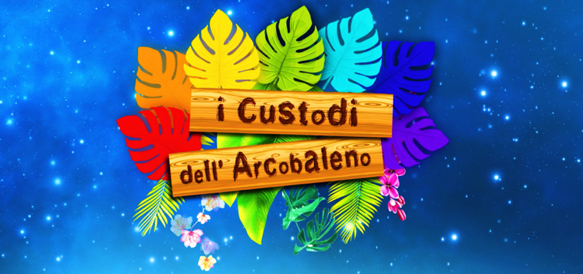

La favola dei Custodi dell’arcobaleno e della Fata è un progetto dell’Associazione Sollievo, e nasce nel Dicembre 2008, per i bambini di una comunità minorile, affinché vivessero la magia di un Natale fatato e pieno d’amore.

I Custodi dell’Arcobaleno, amici dei bambini, con l’aiuto ed i consigli della Fata, attraverso musiche, danze ed attività artistico/creative, trasmettono i valori della gioia, dell’amicizia, dell’amore, e donano speranza aiutando i bambini ad esprimere i propri talenti e le proprie qualità, anche in situazioni di difficoltà.

Nascono così collaborazioni con Scuole, Asili, ospedali, comunità minorili e gruppi di incontro, con il fine di raggiungere sempre più bambini e aiutarli a riscoprire le proprie qualità e la creatività.

Negli anni “I Custodi dell’Arcobaleno” è diventato un vero e proprio spettacolo rappresentato dal gruppo giovani “Anima Libera” dell’Associazione Sollievo in vari teatri della provincia di Torino, e messo in scena come progetto didattico in collaborazione con varie scuole del territorio. Infatti lo spettacolo, insieme ad alcuni incontri a diretto confronto con i personaggi della favola, costituiscono un vero e proprio percorso educativo, adattato di volta in volta in accordo con le insegnanti, alle esigenze delle classi.

Oggi, in seguito all’emergenza Covid 19 ed alla riorganizzazione delle attività didattiche in modalità online voluta dalla presidente e dal gruppo giovani, questo spettacolo verrà rappresentato sotto forma di video puntate, che verranno poi trasmesse sul web e su piattaforme digitali, permettendo così il raggiungimento del pubblico da casa e l’utilizzo di tale materiale da parte delle scuole come materiale didattico.

Inoltre le scenografie e i costumi necessari alla realizzazione delle riprese video sono stati interamente realizzati durante il lockdown con materiali di recupero dai ragazzi che hanno scelto di trascorrere la quarantena con la presidente Silvana Papandrea, e da maggio in poi durante la fase 2 sono stati coinvolti anche i ragazzi disabili e dei papà volontari in cassa integrazione, per tenerli impegnati e non far pesare la mancanza di attività e di servizi.

Per questo Natale in cui non si possono fare spettacoli, eventi ed iniziative di raccolta fondi come facciamo ogni anno, uscirà il giorno 19 Dicembre alle ore 20.30 un video special di Natale dei Custodi dell’arcobaleno, e a seguire un piccolo special anche per la befana, per far vivere a tutti i bambini la magia del Natale, anche a distanza, e fare in modo che nessuno si senta solo.
TRAMA | TEMI AFFRONTATI | OBIETTIVI E FINALITÁ
La leggenda racconta di un bosco incantato in cui viveva una fata che faceva da madrina ai Custodi dell’arcobaleno.  I Custodi e la fata erano tutti colorati, ognuno di un colore diverso, ognuno con una propria particolarità, ed il loro compito era di proteggere i colori dell’arcobalenoaffinché non perdessero laluminosità. La fata ogni giorno insegnava loro tante cose:a tirare fuori dal proprio cuore i propri talenti, a cavarsela in ogni situazione trovando sempre una soluzione a tutto e a fare ogni giorno degli atti d’amore così non si sarebbero ammalati di tristezza e non avrebbero mai perso la luminosità dei loro colori.  Lei amava immensamente tutti i bambini del mondo, e sapeva che l’unico modo per renderli felici era amarli e farli vivere nella gioia e nella verità.  Così i custodi dell’arcobaleno ogni giorno creavano favole, musiche, storie e danze per far divertire i bambini del mondo e trasmettergli i valori della vita e tutto ciò che imparavano con la fata.  Solo facendo atti d’amore i loro colori diventavano ogni giorno sempre più brillanti, vivaci e particolari. | - Scoperta e conoscenza di sé;  - Conoscenza delle qualità positive e dei valori umani;  - Prendersi cura, rispetto di sé e dell'altro;  - La diversità di ognuno come punto di forza;  - Rispetto dell'ambiente e riciclo;  - L'amore;  - L'accoglienza;  - Il coraggio;  - La gioia;  - La forza di volontà;  - L'amicizia;  - L'unione;  - La pigrizia;  - Paura  - Tristezza  - Igiene personale;  - L'importanza dell'uso delle parole (es. l’effetto parolacce). | - Creare un'opportunità di aggregazione e socializzazione tra bambini in un'atmosfera gioiosa ed educativa;  - Favorire il benessere relazionale tra bambini;  - Scoprire e favorire l’espressione delle proprie qualità;  - Stimolare la creatività;  - Sensibilizzare al valore dell’amicizia e all’unione di gruppo;  - Riconoscere le proprie emozioni;  - Accogliere la diversità attraverso il valore del rispetto, dell’accettazione e dell’interazione costruttiva;  - Sensibilizzare al rispetto dell’ambiente  - Trasmettere ai bambini il valore e l’importanza della resilienza, per dare un risvolto positivo alle situazioni negative, trasformandole in opportunità di crescita;  - Trasmettere ai bambini il senso civico e l’importanza del rispetto delle regole.

Un pensiero da parte della Presidente Silvana Papandrea:

“Entrare nelle case di tutti e regalare un momento di spensieratezza, per vivere meglio questo Natale.
Questo è il nostro desiderio...
I folletti custodi si vogliono affiancare ai bambini e non solo, come amici, per un vivere un momento magico del Natale insieme, azzerando le distanze con un po’ di magia. Ritorneranno con una fiaba che racconterà di loro e di ciò che vogliono fare con semplici atti d’amore, che impareranno nel vivere quotidiano.
Niente super eroi ma amici alla pari, custodi /folletti che vogliono crescere insieme prendendosi cura l’uno dell’altro ed imparare tante cose importanti, scacciando le tristezze e vivendo nella gioia!
Di questo c’è bisogno: di ritrovare la gioia, TUTTI, semplicemente ,nel vivere quotidiano.
Noi adulti abbiamo la responsabilità di rispettare la gioia dei bambini ed alimentarla inventandoci l’impossibile sempre, a prescindere dagli accadimenti che ci circondano. Loro hanno bisogno di sentirsi amati... solo l’amore azzera le distanze, le mancanze.
Vi raggiunga nelle vostre case un abbraccio di bene e l’augurio di un Sereno Natale.”

Silvana papandrea

Un regalo solidale

Il laboratorio creativo di mamme, nonne e ragazzi continua da casa!
Realizza piccoli gadget dei Custodi dell’arcobaleno.
Il devoluto andrà a favore dei progetti dell’associazione.
Una bellissima idea regalo!
Per prenotazioni contattare il numero 3479055937.

